技术：

1. Log4net 日志

2. swagger 接口文档 https://blog.csdn.net/lxc1990425/article/details/79162612

3. JWT权限认证 https://www.cnblogs.com/RainingNight/p/authorization-in-asp-net-core.html

4. Autofac IOC容器 https://www.cnblogs.com/yanweidie/p/autofac.html

5.SqlSugar ORM框架 <http://www.codeisbug.com/>

数据库 连接字符串在appsettings.json 中，数据库创建按照对应model创建，如果换SqlServer，改 DbContext 里面 SqlSugar 属性DbType

测试：先获取 token

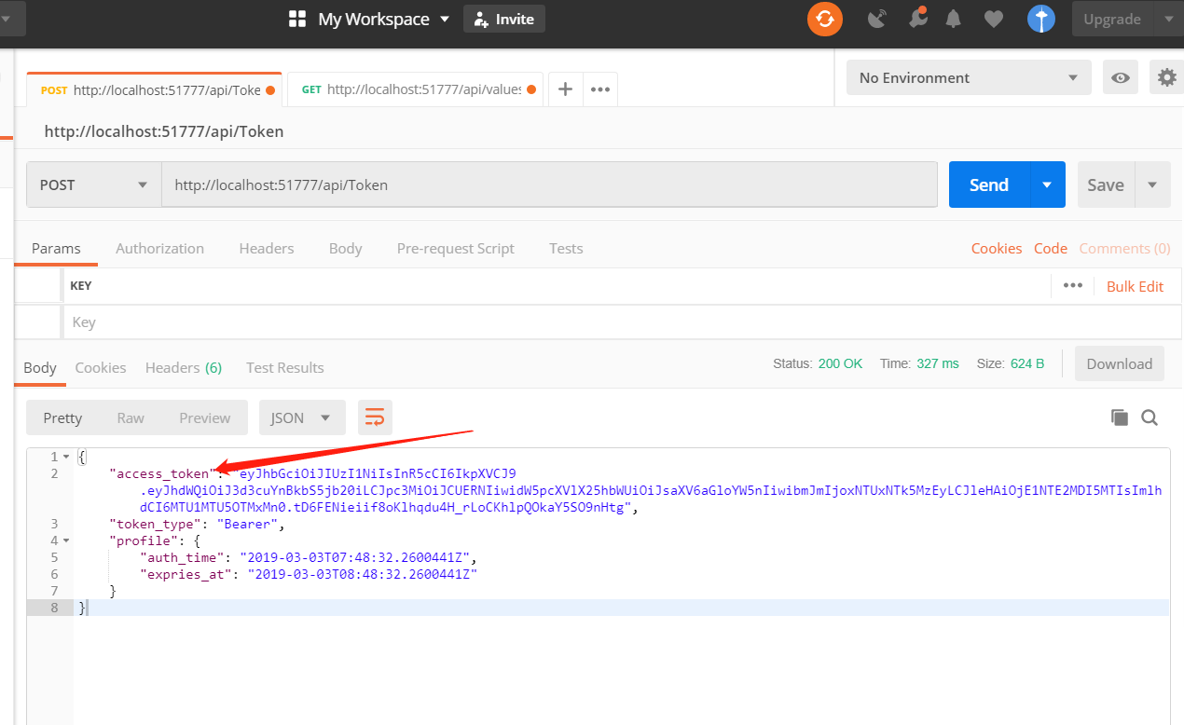

拿到token加入请求头部，获取数据

